프로젝트 계획서

프로젝트 명 | AI를 CCTV 분석을 통한 음주운전 예측 시스템
프로젝트 분야 | 시각(영상처리)
주요 기술 | Python, TensorFlow, 기계학습
사용 데이터 | 도로 CCTV 영상데이터
프로젝트 개요
시내 도로 CCTV 속 차량의 운전 정보를 분석하여 음주운전을 예측, 해당 경찰서에서 출동 및 운전 저지를 수행하는 인공지능 기술 모델을 개발한다. 이는 음주운전으로 인한 대형 사고를 사전에 예방하고 음주운전 단속이 없더라도 도로교통법 준수를 생활 화하는 사회 분위기 형성
프로젝트 목적
<프로젝트 목적 기술>
과음한 운전자의 위치를 실시간으로 분석하여 근거리의 경찰서와 연계해 사고발생 전 미리 운전자를 체포하여 대형사고를 사전에 예방할 수 있다. 3년 안에 연간 음주운전 사고 사망자 발생율을 100명 이하로 줄이는데 그 목적이 있다.

프로젝트 기대효과
<프로젝트 기대효과 및 예상 산출물(도표 또는 사진 등) 기술>

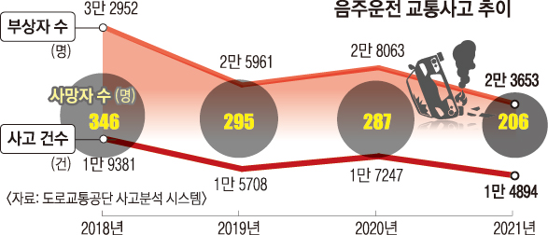
음주운전 사고 발생률이 감소하고 있는 가운데 인공지능 시스템을 도입하여 음주운전 단속뿐만 아니라 언제 어느 곳에서 실시간으로 음주운전을 포착하여 사고발생률과 부상자 수를 현저히 줄일 수 있도록 프로젝트 수행.

프로젝트 구성도
<프로젝트 구성도(도식화)>

